Naar Zee
Lesbrief
Theaterfiets

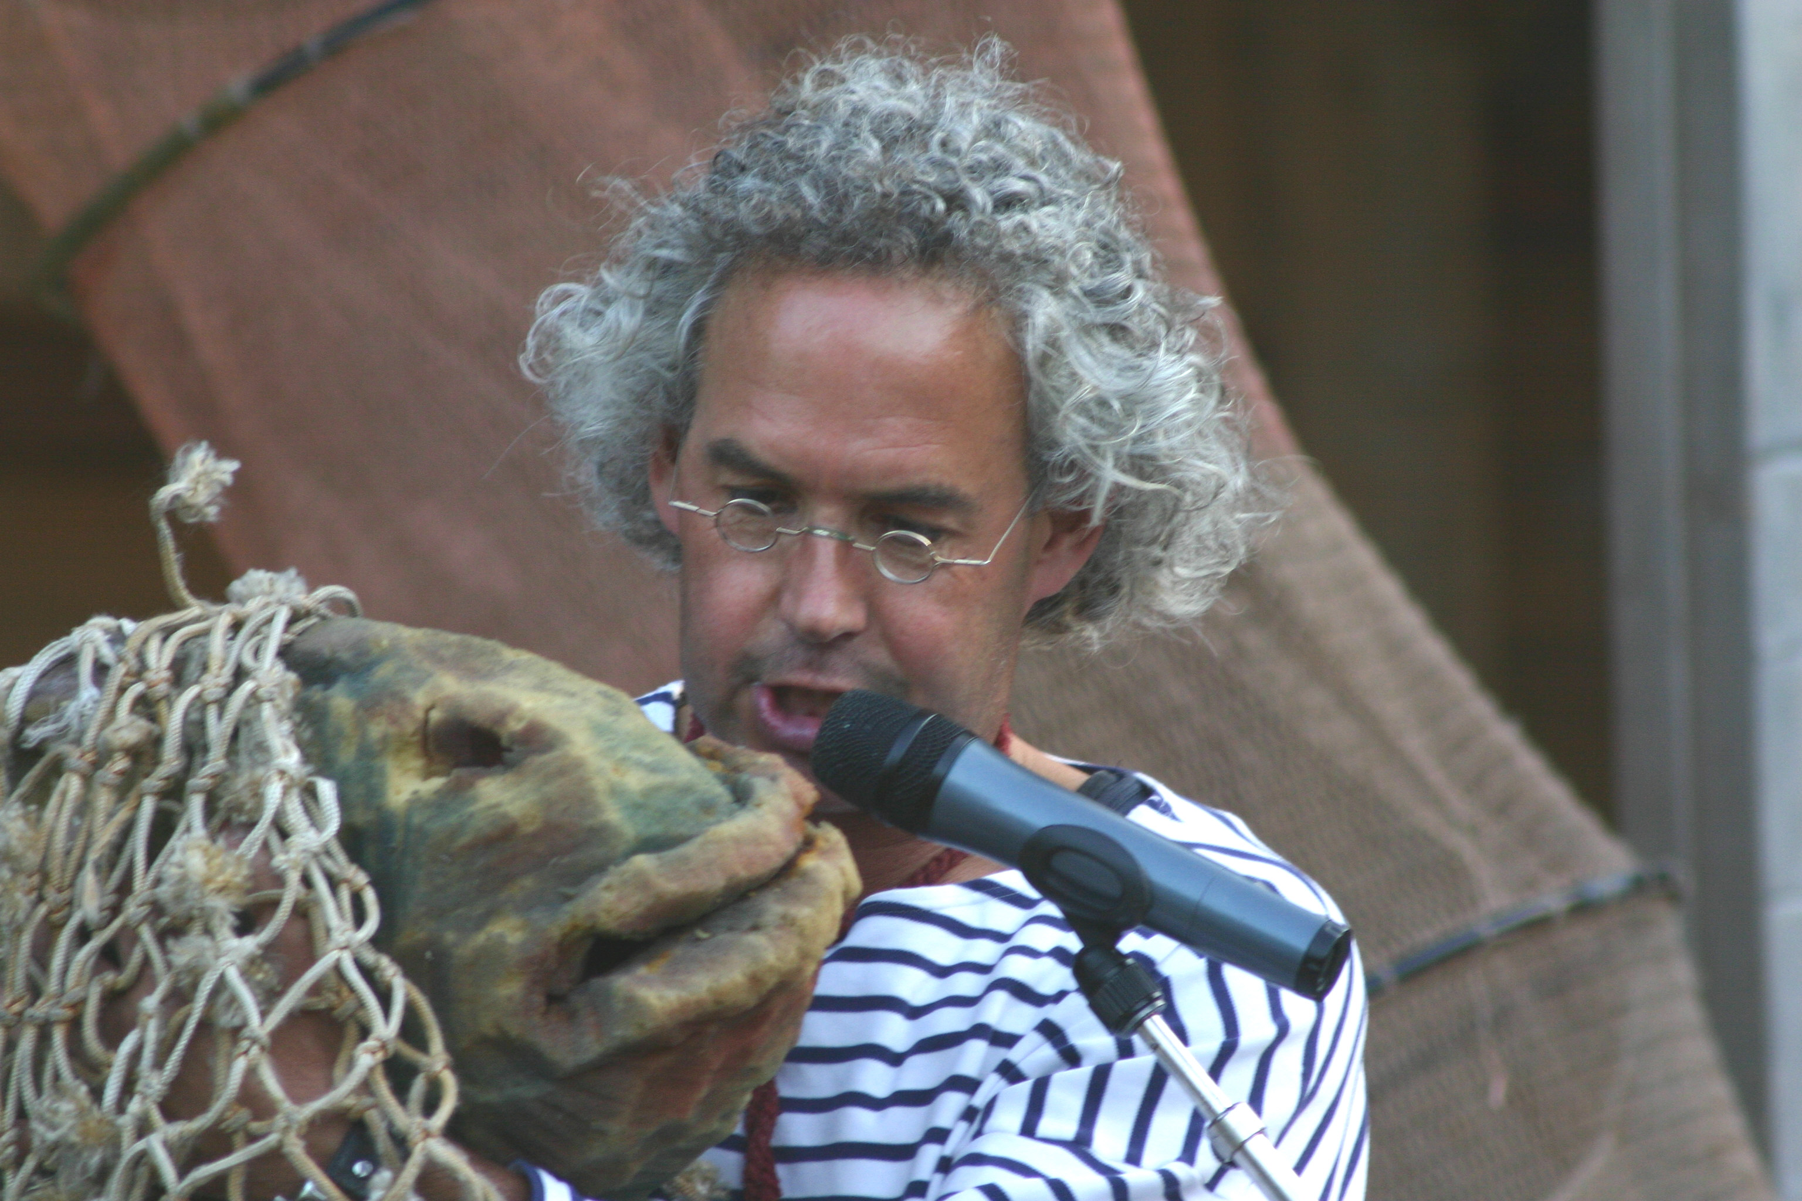

Informatie & Boekingen: STT-produkties tel: 0570-56 46 81 www.sttprodukties.nl

Theater:
Theater kan je verwonderen, inspireren, prikkelen en uitdagen. Het leert je op een andere manier naar de wereld om je heen te kijken. Door theater kan je een nieuwe wereld creëren. Kinderen kunnen met deze lesbrief op een speelse manier deze wereld ontdekken.

Over de voorstelling: Naar Zee

Dolf speelt de jonge Dolf, die net zo wil worden als zijn vader. Zijn vader is groot, sterk en stoer. Hij is een visser, die ’s ochtends in alle vroegte naar de zee gaat. Dolf wil graag met zijn vader mee. Maar dat mag hij nog niet. Daarvoor is hij nog te jong. Maar hij kan niet meer wachten. Dan begint Dolf te dromen. Zijn dromen worden werkelijkheid.
Hij ontmoet een vis die hem de weg wijst naar de zee. Dolf gaat samen met zijn publiek aan boord van een reusachtig schip, de Albatros. Het is een spookschip, die zonder kapitein rond vaart over de zee. Dolf schakelt alle hulp in die hij kan krijgen.
De kinderen veranderen in matrozen en ze beleven de mooiste avonturen.
Ze belanden in een storm, zingen een zeemanslied en ontmoeten een inktvis.
Als Dolf uiteindelijk op de bodem van de zee terecht komt, wordt hij wakker. Hij ontdekt dat dromen en werkelijkheid dicht bij elkaar wonen.

Dolf Moed en Theaterfiets

Dolf begon ooit te spelen met een klein theatertje op een transportfiets, vandaar de naam Theaterfiets.
Nu reist hij door het hele land en zelfs de wereld over! Zo speelde hij al in Afrika, Oman, Brunei, Thailand en Indonesië. Dolf speelt in theaters, op straat, op festivals en op scholen. Hij is een ontwerper, een maker en een speler. Vaak vormt de vormgeving van het decor ook het uitgangspunt voor het bedenken en het maken van zijn voorstellingen.
Naast deze voorstelling maakt Dolf kleine mobiele voorstellingen, muziektheatervoorstellingen en grotere spektakels. Alle voorstellingen van Theaterfiets hebben met elkaar gemeen dat er interactie is met het publiek, de kinderen.

Voorbereiding op het voorstellingsbezoek:
Vragen, die je vooraf aan de voorstelling, aan de kinderen kan stellen:

1 Mag je lachen tijdens de voorstelling?
2 Mag je eten of snoepen tijdens de voorstelling?
3 Wat doe je als je het eigenlijk niet zo leuk vindt?
4 Wanneer ga je naar de wc als je een theatervoorstelling bezoekt?
5 Waarom buigen de spelers aan het eind van de voorstelling?
6 Waarom zitten de meesters en juffen tussen de kinderen en niet bij elkaar achter in de zaal?
7 Is tv- of films kijken hetzelfde als een theatervoorstelling bekijken?
8 Mag je tijdens een voorstelling met je buurman of buurvrouw praten?

Rollenspel:
Laat de kinderen in het speellokaal of in de klas als publiek frontaal plaatsnemen voor het speelvlak.
Laat de kinderen om de beurt als artiest binnen komen. Ze nemen plaats op het podium of het speelvlak en stellen zich voor aan de kinderen. Ze bedanken de kinderen voor het kijken en maken een mooie buiging.
Extra: Sommige kinderen kunnen zelfs een kort optreden geven.

Differentiatie : De voorstelling Naar Zee is een 4+ voorstelling. De volgende lessen kunnen
daarom naar eigen inzicht gedifferentieerd worden aangeboden.

Les 1 Welkom aan boord

Korte lesinhoud: De leerlingen leren spelen aan de hand van een vertelling: verteltheater.

Lesdoelen: De leerlingen kunnen met hun lichaam , beweging en mimiek, zelfstandig vormgeven aan een verteld verhaal
Benodigdheden: speellokaal. gymbank (loopplank), gymmatten( bedden )

Inleiding:

Vertel de leerlingen dat ze naar de theatervoorstelling “Naar Zee” gaan kijken.
In de voorstelling gaan we op reis met een groot zeilschip De Albatros
De leerlingen gaan als matroos aan boord van de Albatros.

Spelopdracht:1 Leerkracht leest een verhaal en de leerlingen spelen in groepjes het verhaal na.
1 leerling is de kapitein.

De matrozen lopen met hun plunjezak over de loopplank en komen aan boord van het zeilschip de Albatros. Ze kijken verbaasd het schip rond. Op zo’n groot schip zijn ze nog nooit geweest. Wat een enorme masten. En wat een zeilen. Moeten ze daar straks omhoog klimmen en al die zeilen laten zakken. Oeps!, dat zal lastig worden zeg! Ze lopen over het dek, begroeten de kapitein en brengen hun spullen naar hun hut. Ze gaan een smal trappetje af en komen onderdeks. In de smalle gang ontmoeten ze nog meer matrozen.
Daar openen ze verschillende deuren van de hutten , om te kijken welke hut van hen is. Als ze de juiste hut hebben gevonden gooien ze hun tas op hun bed en pakken hun kast in. Als ze klaar zijn schudden ze het kussen op gaan ze even op bed liggen.
De leerkracht blaast op een toeter of luidt een bel. Bij dit signaal springen de matrozen uit bed en rennen naar dek. Daar aangekomen staan ze keurig op een rij en wachten op de orders van de kapitein.

Extra: De kapitein geeft de matrozen opdrachten en de matrozen gaan aan het werk. Terwijl ze werken zingen ze gezamenlijk een lied. ( “Wat zullen we doen met de dronken zeiler” of ander zeemanslied)

Les 2 Matroos aan dek

Korte lesinhoud: De leerlingen spelen personages uit de voorstelling Naar Zee.
Ze gaan ook samenspelen in hun rol.

Lesdoelen: De leerlingen kunnen personages vormgeven in spel.
Aan het einde van de les kunnen de leerlingen hun personages ook vasthouden in samenspel met elkaar.

Benodigdheden: Borstel, bezem, hoepel, doek, touw.

Ruimte: Speellokaal.

Opstelling: Gebruik een kant van het lokaal als “publiekskant”.

Inleiding:

Vertel de leerlingen dat ze naar de theatervoorstelling “Naar Zee” gaan kijken.
In de voorstelling gaan we op reis met een groot zeilschip De Albatros.
Aan boord van dat schip werken matrozen.
Vraag de leerlingen of ze weten wat matrozen zoal doen aan boord van een zeilschip.
Zijn ze de baas aan boord of is iemand anders dat?
Vertel de leerlingen dat ze zelf matroos mogen zijn en ook naar elkaar gaan kijken.

Spelopdracht 1

Verdeel een groepje kinderen over het speellokaal.
Laat ze zonder attribuut uitbeelden wat voor werk ze als matroos uitvoeren.
Laat de kinderen zoveel mogelijk werkzaamheden bedenken.
- Schuif de loopplank uit
- Poetsen
- schrobben
- sturen
- roeien
- bel luiden
- vissen vangen
- aardappels schillen
- zeilen hijsen of strijken
- zeilen opvouwen
- aanmeren en boot vastleggen

De overige kinderen kijken toe. Zij komen later aan de beurt.
De kinderen kunnen raden wat voor werkzaamheden worden uitgebeeld.

Spelopdracht 2

Laat de kinderen die gaan spelen een attribuut kiezen waar ze mee gaan spelen.
Vraag de kinderen of dat wat ze doen zwaar is of dat het moeilijk is.
Kun je dat door je houding laten zien?

Spelopdracht 3

Matrozen werken vaak samen aan boord.
De leerlingen gaan groepjes maken en kiezen een rol.
Samen gaan ze deze uitvoeren.
Ze moeten elkaar duidelijk maken wat hun taak is.
Welke werkzaamheden aan boord kun je beter samen doen?
Samen ben je sterker
Elkaar niet in de weg lopen.
Met of zonder attributen.

Extra: Aan het eind van de les gaan we allemaal aan boord van de Albatros.
Alle matrozen werken samen aan boord van het schip. Het is een drukte van belang.
Maar zo gaat dat met matrozen aan boord!

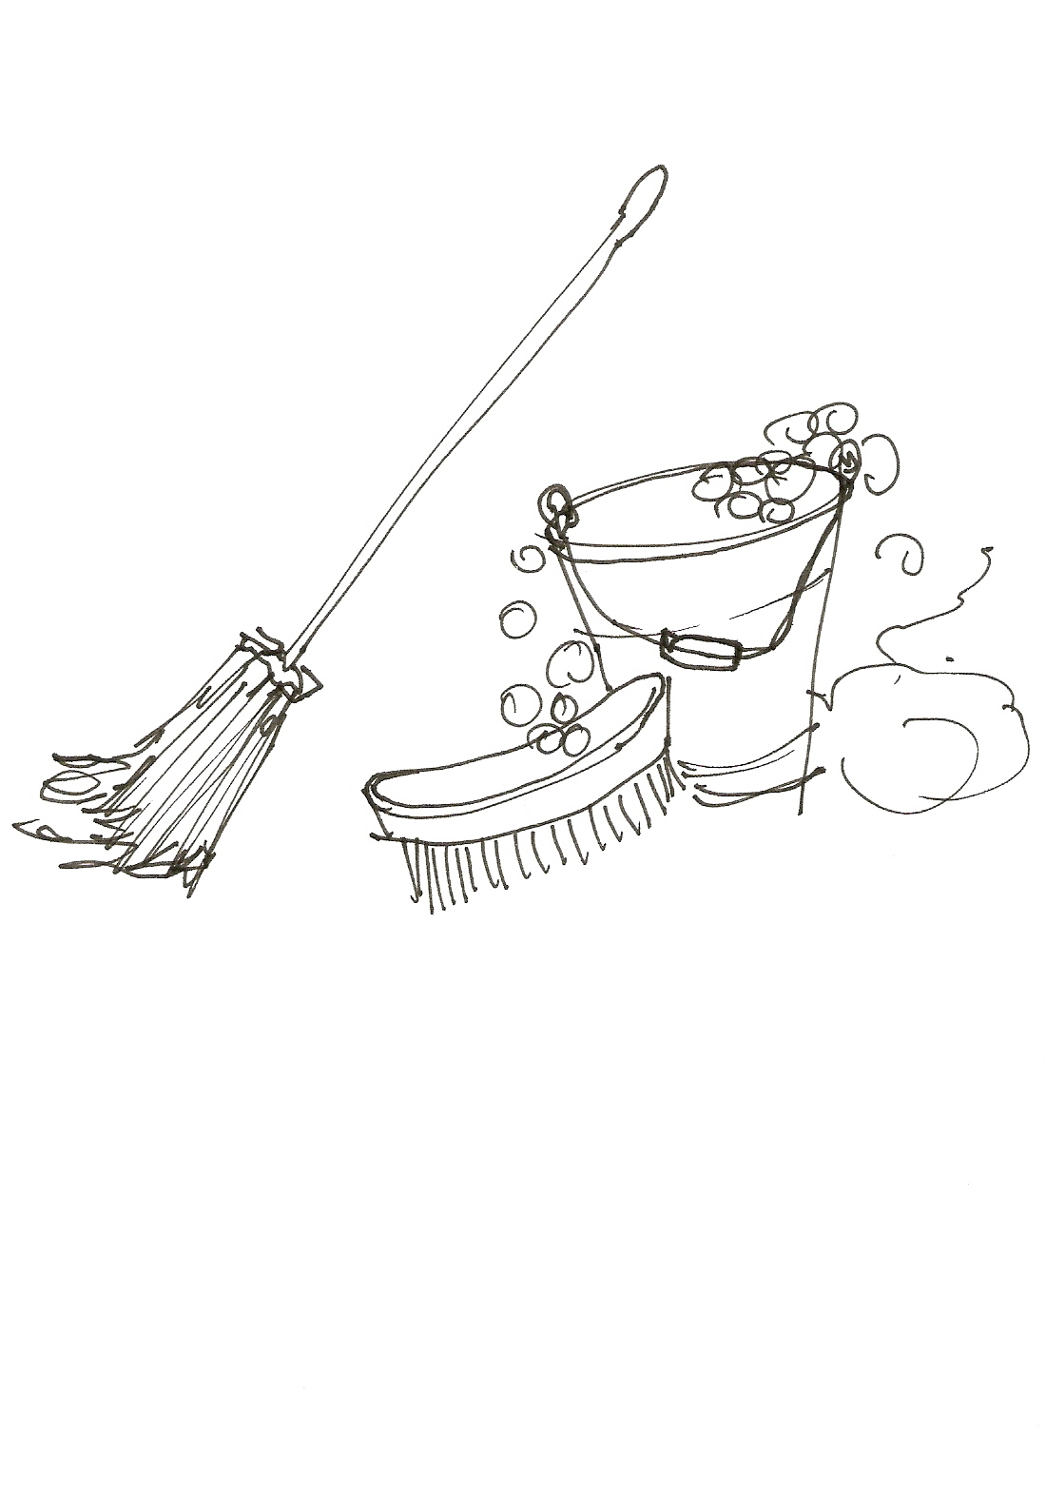
Les 3 Alle hens aan dek

Deze les is een vervolg op les 2 maar kan ook afzonderlijk worden gespeeld.

Korte lesinhoud: De leerlingen spelen dat ze tijdens hun werk aan boord in een heuse storm terecht komen. Ze ontdekken hoe de weersomstandigheden hun spel beïnvloeden.
Lesdoelen: Leerlingen kunnen zich een gefantaseerde werkelijkheid voorstellen en daar vorm aan geven in spel.

Benodigdheden: gymnastiekbank, attributen les 2, geluiden van een storm ( CD of trommels )

Ruimte: Speellokaal

Opstelling: Gebruik een kant van het lokaal als “publiekskant”.

Spelopdracht 1

De Leerlingen gaan in kleine groepjes als matrozen aan het werk. Dan gaat het steeds harder waaien.
Er is een storm op komst. Het wordt voor de matrozen steeds moeilijker om hun werk goed te doen. De boot ligt scheef en gaat sterk op en neer door de hoger wordende golven.

Spelopdracht 2

De storm is zo sterk aangewakkerd dat er moeten zeilen worden gestreken.
Alle hens aan dek! De zeilen moeten worden opgerold en daarna moet het schip op de wind gedraaid worden. De matrozen moeten achter elkaar op een bank gaan zitten en gezamenlijk gaan roeien. Wel gelijke tred houden! De trommel geeft de juiste maat. Zo houden ze het schip op de juiste koers en kan de storm uitrazen.

Een leerling mag de trommel slaan.

De leerlingen die niet spelen kijken toe. Stel vragen over de storm en de veranderde situatie.
Konden de matrozen hun werk nog wel doen? Waaraan kon je zien dat het hard waaide?

Les 4 Houd vast aan je dromen

In de voorstelling Naar Zee wil Dolf graag met zijn vader mee naar Zee. Maar dat mag niet. Hij moet naar school. Op school droomt Dolf vaak over de zee.

Korte lesinhoud: De leerlingen leren een lied over de droom van Dolf om naar zee te gaan.

Lesdoel: De leerlingen leren samen zingen en leren Dolf ’s dromen kennen over de wens om naar zee te gaan.

Bijzonder: Als het lied er goed in zit mag het tijdens de voortelling door de leerlingen worden gezongen. De school moet wel zelf voor begeleidingsmuziek zorgen.

Melodie: The wild rover

Bij ons in de klas zit een zeekapitein
Tenminste dat hoopt hij nog eens echt te zijn
Met de wind door zijn haren en het stuur in zijn hand
Vaart hij over de baren naar een ver en vreemd land

Refr.
Dat gaat ooit wel komen
Dat gaat ooit wel zo zijn
Hou maar vast aan je dromen
Dan voel je je fijn

De juf zegt vaak: Dolf,toe let nou eens op
Maar Dolf die kiest liever het ruime sop
We plagen hem soms maar hij blijft onverstoord
Hij is in gedachten allang weer aan boord

Refr.

Hij moet eerst nog jarenlang leren op school
Maar hij wil liever varen tot aan de Noordpool
Hij geeft niets om boeken hij wil het gaan zien
Voor aar de rijkskunde haalt hij dan een tien

Refr.

Hij valt momenteel tussen wal en het schip
Maar over een tijdje is hij uit die dip
Hij roept dan ahoy en staat fier op het dek
Hij kan haast niet wachten het lijkt hem te gek

Refr.

Les 5 Overboord

Korte lesinhoud: De leerlingen lezen een gedicht en leren dat gedicht te verbeelden in spel en
in een tekening
Lesdoel: De leerlingen leren improviseren in spel en vormgeving naar aanleiding van een gedicht
Bijzonder:

Inleiding: Tijdens de voorstelling Naar Zee valt Dolf tijdens een storm over boord. Hij zakt naar de bodem van de zee. Gek is wel dat hij gewoon kan ademhalen. Als hij eindelijk op de bodem van de zee is aangekomen, besluit hij een wandeling te gaan en. Hij ontdekt de schoonheid van de zee. Hij ziet prachtige vissen en kleurige planten.

Hieronder lees je een gedicht over vissen. Dit gedicht kun je gebruiken voor volgende opdrachten:

Spelopdracht 1:

Vertel de leerlingen dat ze allemaal vissen zijn.
Lees het gedicht langzaam voor. Laat om de beurt een leerling een vis uit de vertelling uitbeelden.

Extra: Maak zelf wat attributen. Vertel het gedicht in muziek.

Vissenconcert (Annie M.G.Schmidt)

Omdat de vissen zich zo vervelen…..
omdat het leven zo treurig werd,
gaan ze een beetje piano spelen,
geven ze samen een groot concert.
Twee kleine vorentjes
spelen op horentjes
en een sardientje speelt op zijn fagot.
Hup falderie, zegt de bot.

Sommige baarzen en sommige blieken
houden van Mozart en Mendelssohn;
willen alleen maar dat hele klassieke
en het klinkt allemaal wonderschoon.

Een der forellen
speelt Unter den Wellen
heel in z’n eentje gezapig en kalm…
Schei daarmee uit… zegt de zalm.

Laten we allemaal ’t zelfde spelen,
Dat is veel prettiger bij een orkest.
En al de snoeken al de makrelen
beginnen opnieuw en doen zo hun best.

Enkel de oester
speelt woester en woester,
hij heeft bijzonder veel temperament.
Husj… zegt de dirigent.

Voor in ’t orkest zitten veertig garnalen.
En de solist is een stokoude kreeft;
hij heeft dat innige muzikale
wat men maar zelden heeft.
Vier kleine karpertjes
spelen op harpertjes,
spelen het vissenkwartet tot besluit.
Pringgg… en dan is het uit.

Iedereen klapt enthousiast in zijn vinnen
en twee bekoorlijke zeemeerminnen
Zeggen: Dit willen wij nimmer meer missen!
Iedere week een concert van de vissen!

Tekenopdracht 1:

Leerlingen maken een tekening van een orkest van vissen onder water.
Het is een kleurig , beweeglijk en muzikaal geheel.

Materiaal:

Potlood en Kleurpotlood
Potlood en Stiften
Schilderen op papier of karton
Ecoline en wasco

Decoropdracht 1 : Groepswerkstuk

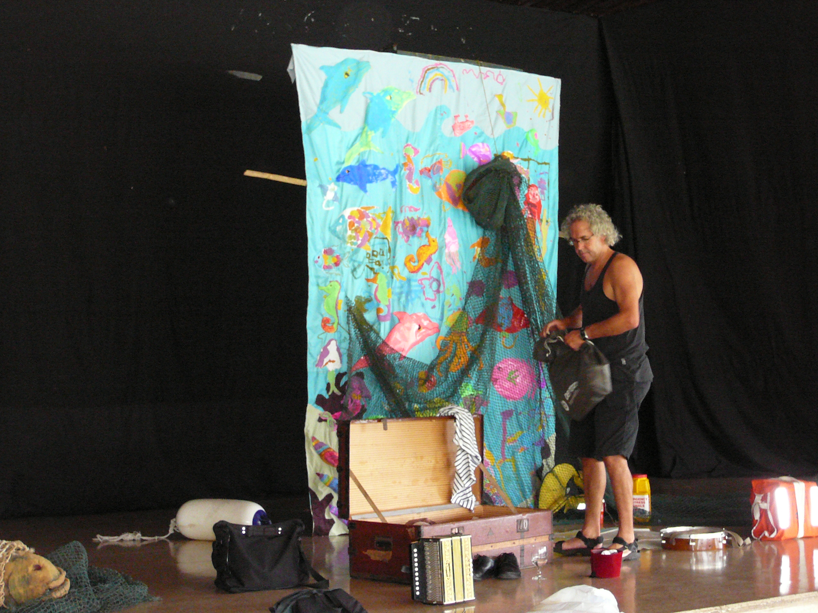

Leerlingen maken een achtergronddoek voor de voorstelling Naar Zee
Thema: Een zee van vissen en planten.
Materiaal:

Katoen, verf, ecoline

Bijzonder: Het doek mag tijdens de voorstelling Naar Zee als decor dienen.

Decordracht 2: Groepswerkstuk

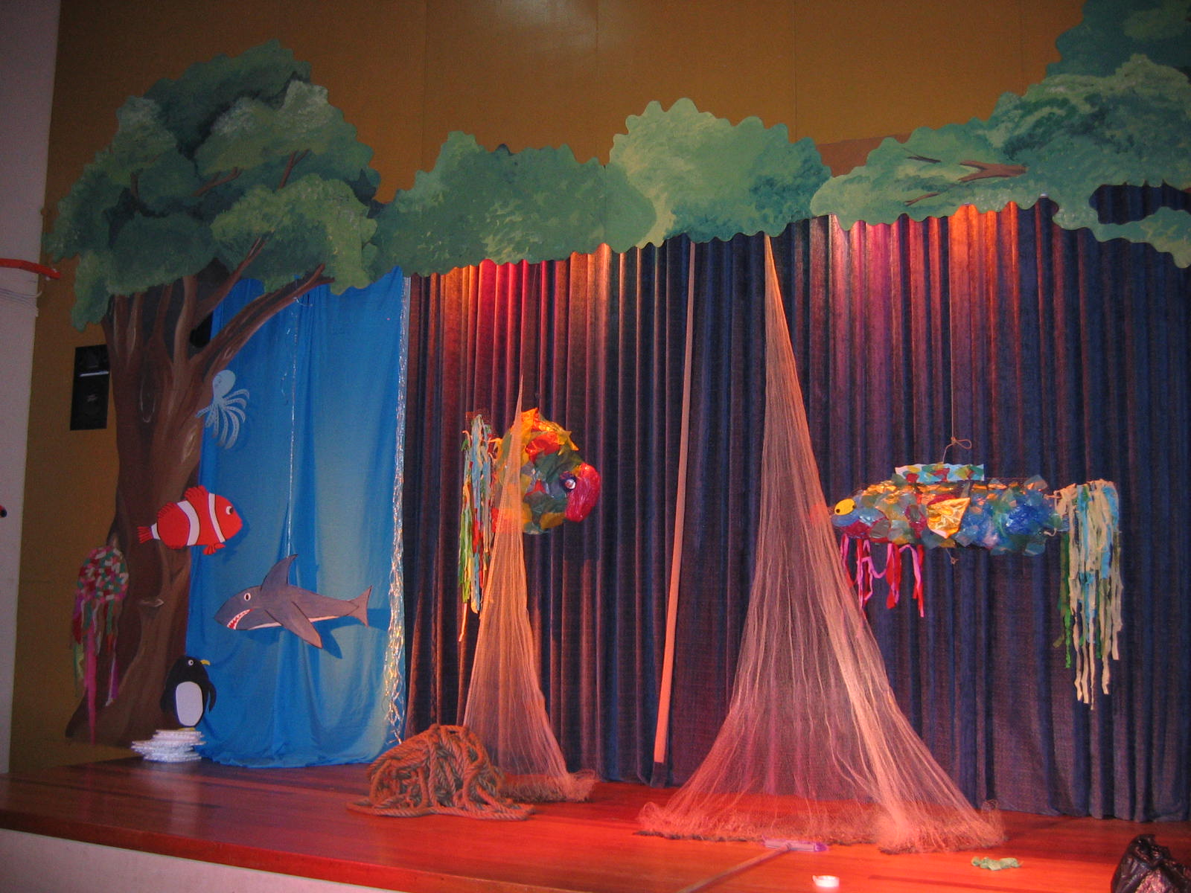

Leerlingen maken ruimtelijke vissen van verschillende materialen.

Materiaal:

Kippengaas bekleed of opgevuld met gekleurd crêpe of rijstpapier
Karton en verf
Bijzonder: De vissen kunnen worden gebruikt als decor tijdens voorstelling Naar Zee.

Veel plezier bij de lessen en de voorstelling Naar Zee!

